2 落花生
【教学目标】
1.认识“亩、吩”等5个生字，会写“亩、播”等10个字，会写“播种、浇水”等7个词语。
2.分角色朗读课文，了解课文主要内容。
3.能理解含义深刻的语句，初步了解课文借助落花生说明的做人的道理。
4.能仿照课文的写法，写由某一种事物想到的人。
【教学重难点】
1.能理解含义深刻的语句，初步了解课文借助落花生说明的做人的道理。
2.能仿照课文的写法，写由某一种事物想到的人。
【教学准备】
1.预习提纲：完成《状元大课堂·好学案》对应课时预习卡。
2.准备资料：“状元成才路”多媒体课件。
【教学课时】 2课时
第1课时
【课时目标】
1.认识“亩、吩”等5个生字，会写“亩、播”等10个字，会写“播种、浇水”等7个词语。
2.分角色朗读课文，了解课文主要内容。
【教学过程】
板块一 结合预习，质疑导入
1.板书课题，引导交流：这一节课我们来学习第2课《落花生》，你们知道落花生是什么吗？
2.自主交流，引导观察。学生交流课前查阅的花生的生长特点及有关常识。（课件出示花生的图片）教师引导学生观察花生的果实在哪里，说说对花生的印象。（果实长在地底下；矮矮的，花很小，很普通）
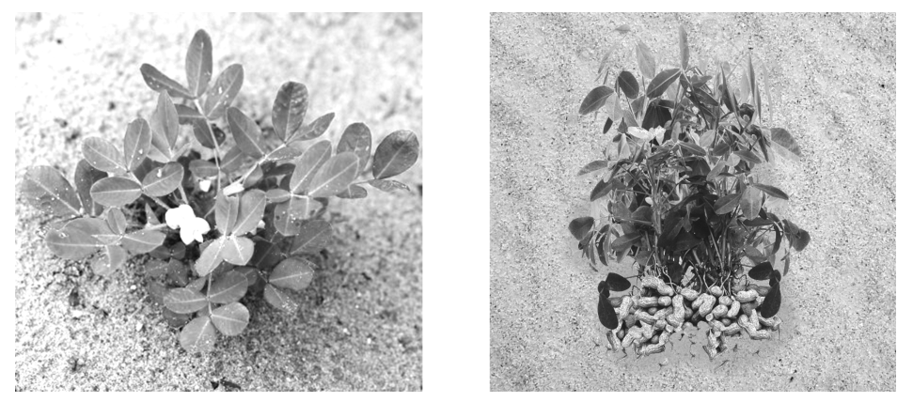
课件出示：
落花生名字的由来：陆地上的植物，几乎都是在地上开花，在地面上结果，但花生却是在地上开花，地面下结果，所以人们叫它落花生。
3.引导学生预测课文内容：课文《白鹭》中作者描写白鹭，抒发了对白鹭的喜爱和赞美之情；《落花生》一课，作者又会表达怎样的情感呢？
【设计意图】“落花生”这一事物很常见，但这个名字对于大多数学生来说却很陌生，从课题质疑导入，引导学生了解花生的生长特点及有关常识，为下文深入理解花生的品格打下基础。预测课文内容的设计，旨在激发学生学习课文的兴趣。
板块二 读准课文，理清脉络
1.初读课文，读准确、读通顺。
（1）课件出示自读提示。
课件出示：
自读提示：
·自由地朗读课文，把课文读正确、读通顺。
·同桌互相检查朗读情况。
·小组内用自己的话说一说课文围绕“落花生”写了哪些内容。
（2）学生按提示自由地朗读课文，把课文读通顺、读正确。
（3）同桌互相检查朗读情况。
（4）小组内用自己的话说一说：课文围绕“落花生”写了哪些内容？
2.自读反馈，梳理文本。
（1）指名轮流读课文，相机指导生字读音。
（2）整体感知，梳理内容。
①再读课文，边读边想：课文围绕“落花生”写了哪些内容？试着用小标题概括每部分的主要内容。
②学生交流后，师生共同梳理，课件出示：
课件出示：
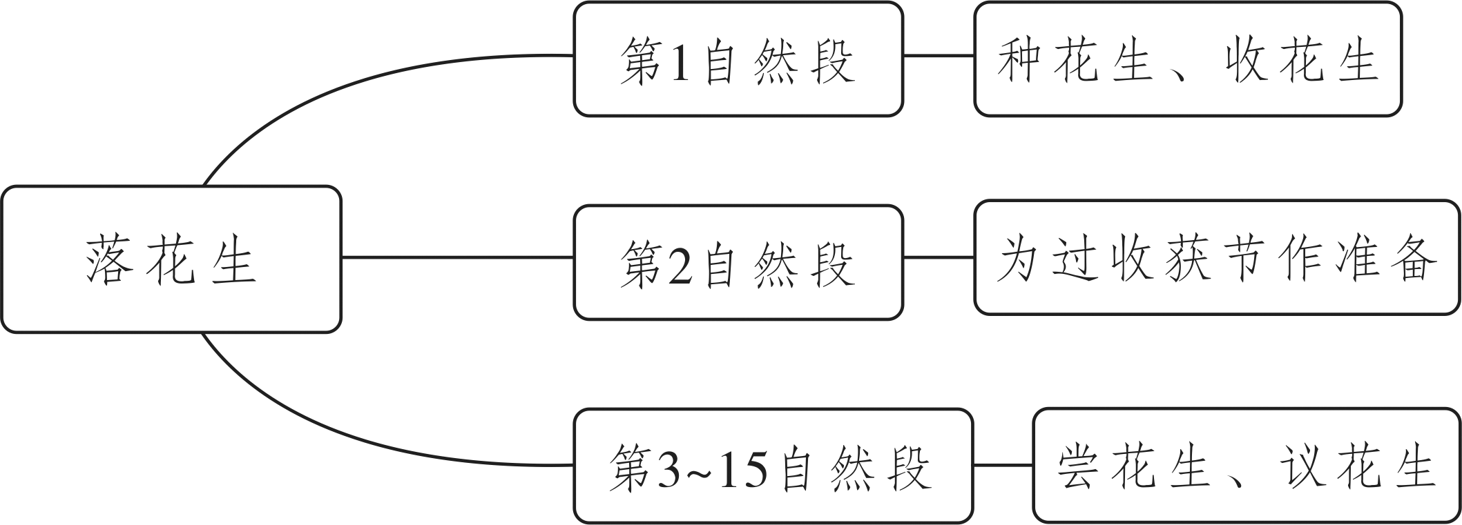
③追问：哪些内容是重点写的？哪些内容是略写的？
④学生交流梳理。
预设：课文详写了尝花生、议花生部分。
（3）组织交流：作者写种花生和收花生都只有寥寥几笔，而议花生却用了很多笔墨，为什么？
（4）借助思维导图，用自己的话说说课文的主要内容。
【设计意图】教学时结合课后第一题，引导学生用思维导图梳理课文内容。接着，借助思维导图，引导学生归纳课文主要内容，培养学生整体把握课文内容，用小标题的形式概括课文内容的能力。
板块三 朗读对话，感知特点
1.分角色朗读课文，初步了解花生的特点。
（1）组内分角色朗读课文， 边读边想：从课文中的对话可以看出花生具有什么样的特点？
（2）小组合作，完成下表。
课件出示：
内容  议论的人 | 花生的样子 | 花生的好处
父亲 | 果实埋在地里；矮矮地长在地上，等到成熟了，必须挖起来才知道有没有果实。 | 好处很多，有一样最可贵。（虽然不好看，可是很有用）
姐姐 |  | 味道很美
哥哥 |  | 可以榨油
“我” |  | 价钱便宜，谁都可以买，都喜欢吃
（3）全班交流：用自己的话说说花生是什么样子的，有什么特点。
（4）小组展示：分角色朗读课文。
教师指导分角色朗读：借助课文插图，想象人物说话时的心情、神态、动作，每个不同的人物要读出不同的语气。在读中感受大家对花生的喜爱之情。
2.读中感悟表达：课文是怎样写出花生的这些特点的？
预设：一是简要写了种花生的事；二是重点写了议花生的内容，通过人物对话来描写花生的特点。
【设计意图】通过分角色朗读课文，图文结合，边读边想象画面，初步感知文中人物对花生的喜爱之情，了解花生的特点，感受文章借人物对话来描写花生特点的表达方法。
板块四 语境识字，指导书写
1.语境识字，指导书写。
课件出示：
我们家的后园有半亩空地。母亲说：“让它荒着怪可惜的，你们那么爱吃花生，就开辟出来种花生吧。”我们姐弟几个都很高兴，买种，翻地，播种，浇水，没过几个月，居然收获了。
（1）指名朗读文段，读准“半亩”“空地”“播种”“浇水”的读音。
（2）指导学习多音字“空”“种”。指名用这两个字的另一读音组词。
（3）理解“半亩”：半亩的面积有多大？
（4）理解“开辟”。提示：用换词法或查字典的方法理解。
（5）联系上下文体会“居然”。从“居然”中你体会到什么？指导读出收获时“我们”的惊喜之情。
（6）指导书写“播、浇”。
“播”的右上方是撇加“米”。“浇”的右半部分“尧”的右上角不要加点。
课件出示：
·母亲把花生做成了好几样食品，还吩咐就在后园的茅亭里过这个节。
·父亲说：“花生的好处很多，有一样最可贵。它的果实埋在地里，不像桃子、石榴、苹果那样，把鲜红嫩绿的果实高高地挂在枝上，使人一见就生爱慕之心。你们看它矮矮地长在地上，等到成熟了，也不能立刻分辨出来它有没有果实，必须挖起来才知道。”
（7）指名读这两段话，指导读准“吩咐”“茅亭”“爱慕”“矮矮地”“分辨”等词语的读音。
（8）结合语境理解“吩、咐”“爱慕”“分辨”的意思。
（9）从“矮矮地”“不能立刻分辨”中，你体会到什么？（花生的外表朴实无华）
（10）指导书写“吩、咐、慕、亭、矮”。
①引导观察：每个字书写时要注意什么？
预设：
吩、咐：口字旁写小些，位置偏上。
慕：下面部分是“小”字右边多一点。
亭：中间的秃宝盖写得宽扁一些，“口”写得扁小一些。
矮：左部的“矢”最后一笔变成点，和右下部“女”的撇形成避让。
②学生练写。教师巡视指导。
2.抄写词语，巩固练习。
抄写词语表中本课的词语。要求写正确、写整洁。
【设计意图】识字、写字教学放在初步理解课文内容之后集中进行。本课要求会写的字中，重点指导“播、浇、亭、矮”，出示重点语句，既结合语境理解词义，又相机体会一家人收获花生的喜悦及花生的外表朴实无华的特点。
第2课时
【课时目标】
1.能理解含义深刻的语句，初步了解课文借助落花生说明的做人的道理。
2.能仿照课文的写法，写由某一种事物想到的人。
【教学过程】
板块一 研读对话，领悟道理
1.读中比较，感悟花生的品格。
（1）指名分角色朗读第7～10自然段，读出人物不同的语气，感受人物内心不同的想法。
（2）默读第10自然段，根据表格提示，说一说花生的可贵之处。
课件出示：
 | 桃子、石榴、苹果 | 花生
生长位置
外表
给人的印象
（3）指名说一说：父亲的话里，桃子、石榴、苹果和花生各自的特点是什么呢？
学生交流，相机完成表格。
课件出示：
 | 桃子、石榴、苹果 | 花生
生长位置 | 高高地挂在枝上 | 果实埋在地里，矮矮地长在地上
外表 | 鲜红嫩绿 | 不好看
给人的印象 | 使人一见就生爱慕之心 | 很有用
（4）追问：“鲜红嫩绿”“高高地挂在枝上”的桃子、石榴、苹果不好吗？父亲为什么这样说？
①学生交流。
预设：父亲这样说，不是说桃子、石榴、苹果不好，而是从生长特点来进行对比，突出花生的最可贵之处——花生就是这样朴实无华，默默无闻，不计较名利。
②相机板书：赞美 朴实无华 默默无闻
（5）指导朗读：读好“鲜红嫩绿”等关键词，突出事物的特点，感悟花生的最可贵之处。（指名读）
2.情景朗读，明辨道理。
（1）教师引读：一家人品尝着花生，谈论着花生。在引导孩子们认识到花生的好处后，父亲郑重其事地说：“（生齐读）所以你们要像花生，它虽然不好看，可是很有用。”为了让孩子们能够养成像花生一样的品格，父亲语重心长地说：“（生齐读）所以你们要像花生，它虽然不好看，可是很有用。”父亲的话不仅是对儿女们说的，也印在了我们的心上：“（生齐读）所以你们要像花生，它虽然不好看，可是很有用。”
（2）提问：你能读出父亲话里的含义吗？
学生交流预设：赞花生，谈做人。
3.理解句子。引导：年幼的“我”是怎样理解父亲的话的？
课件出示：
我说：“那么，人要做有用的人，不要做只讲体面，而对别人没有好处的人。”
（1）齐读句子。
（2）理解关键词“体面”。
课件出示：
体面：①面子；身份；体统。②光荣；光彩；面子上好看。③（相貌或样子）好看；美丽。课文句子中“体面”的意思是外表好看、美丽。
（3）结合生活实际谈一谈：什么样的人是“只讲体面”的人？ “只讲体面”好不好？
（4）举例子说一说：你认为什么样的人是“有用的人”呢？你愿意做一个什么样的人？
（5）小结：父亲的话告诉我们，职业不分高低贵贱，对别人、对社会有好处的人，都是有用的人。讲体面没有不好，但只讲体面而无用就不行！花生最可贵的是朴实无华、默默奉献，就像许多普通人一样，虽然平凡但对社会有贡献。作者许地山就是这样的人，许地山的父亲也是这样的人。
【设计意图】突破重点，在读中引导学生先抓住关键词，读懂字面的含义，感受花生外表的朴实。再通过设疑“桃子、石榴、苹果不好吗？”引导学生在辨析中领悟父亲的话。结合生活实际，抓住“只讲体面的人”“有用的人”这两个关键词，将学生的思维引向深处，体会作者的内心。
板块二 补充资料，感悟写法
1.补充资料，了解作者。
引导：作者将自己的笔名取为“落华生”，这个笔名与花生有着怎样的联系？
课件出示：
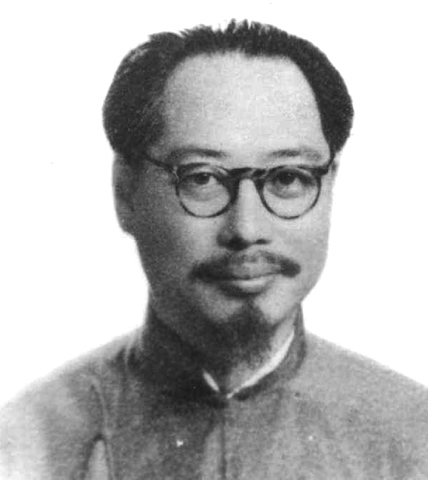
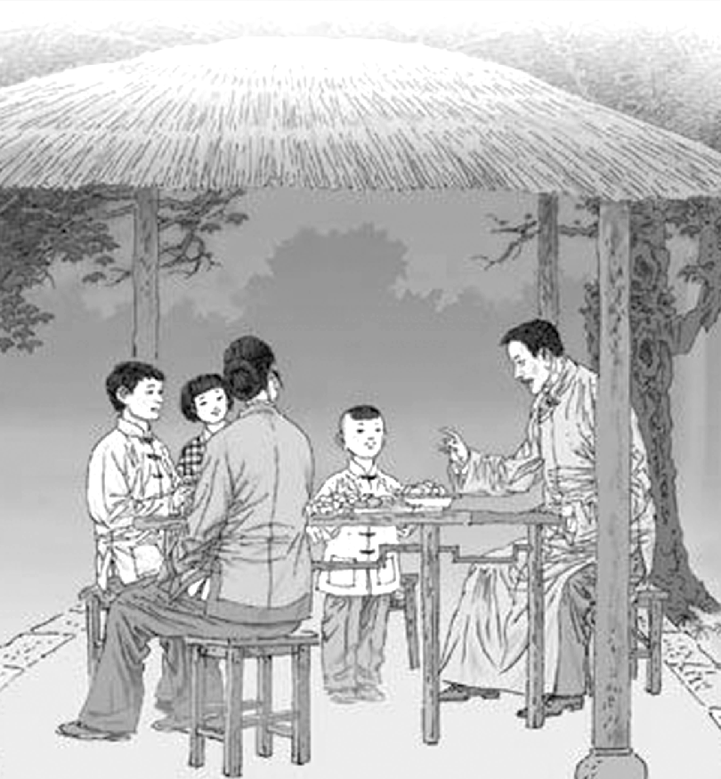
许地山（1893—1941），现代小说家、散文家，笔名落华生。文学研究会发起人之一。1922年毕业于燕京大学，后留学美国、英国。回国后在燕京大学等校任教，抗日战争前后在香港大学任教，并从事进步文化活动。著有《空山灵雨》《缀网劳蛛》等作品。
背景介绍：许地山的父亲叫许南英，进士出身，是一位受百姓爱戴的好官，也是一位爱国诗人。中日甲午战争中，他曾率台湾人民死守孤城台南。战败后，他就携眷搬到福建龙溪（现今漳州）。他公务繁忙，很少参与家事活动。作者和他的哥哥姐姐们都很尊敬父亲，珍惜与父亲在一起的时光。
2.学生结合背景资料，交流体会。
预设：作者以“落华生”为笔名，就是为了时刻激励自己，做一个有用的人。后来，他用行动实现了梦想，成为了一位优秀的作家。
语文要素
3.朗读对话，了解写法。
点拨：这篇文章写的是花生，其实也是在说做人的道理啊！花生的品格就是许地山的品格，像这样借助某个事物的特点来写人的品格的方法叫借物喻人。
【设计意图】拓展资料，既有助于学生了解作者，了解课文中的父亲，又为学生释疑：为什么作者觉得父亲来了实在很难得？文中花生的可贵之处就是生活中的作者与父亲品格的写照，很自然地引导学生理解了借物喻人的表达方法。
板块三 读写迁移，尝试练笔
1.讨论：作者借落花生讲出自己的生活感悟，这样写有什么好处？（生动、形象、易懂）
2.迁移写法：花生会让我们想到那些默默无闻作贡献的人。看到下面的事物，你会想到哪些人？选择其中一个，试着写一段话。
课件出示：
竹子 梅花 蜜蜂 路灯
·说说这些事物有什么特点。试着运用对比的手法，用一段话把它们的特点写具体。
·生活中，哪些人也有这个特点？用一段话叙述人与事物的相同之处。
·想一想：这两段话应该怎样连接起来？给你写的话取个题目吧！
（1）教师相机点拨事物特点与人物品质之间的关联。
（2）同桌交流生活中自己喜欢的事物，说说它们有什么特点，以及由此想到的人。
（3）学生尝试写一段话。
预设：竹子——外形特点：翠绿，笔直而有节，中空。能让我们想到那些充满活力、正直、品格高尚、虚心向上的人，例如教师、警察、建设者等。
（4）例文：
课件出示：
竹子
有人喜欢花的娇艳，有人喜欢柳的婀娜，而我虽喜欢花，也喜欢柳，但我更喜欢那一枝枝翠色欲滴、亭亭玉立的竹子。竹子既没有花儿娇艳，也没有柳树婀娜，却有着自己独特的韵味。它浑身流动着生命的绿色，它身姿细长而又英挺，它高贵而又典雅。在微风轻拂下，它翩翩起舞，舞姿柔美，一年四季总是给予人一种赏心悦目的绿意，一派生机勃勃的景象。
我喜欢竹子，因为它无论遇到狂风还是暴雨，寒冬还是酷暑，也无论生长在平地还是山间，它那饱经风霜而又瘦弱的身躯依然翠色不改、宁折不弯、不屈不挠。郑板桥曾称赞它：“千磨万击还坚劲，任尔东西南北风。”
竹子多么像那些为祖国奉献的建设者啊！盖高楼，修隧道，设计高铁，建造飞船……建设者们为祖国、为人民辛勤地劳动着，无私地奉献着。面对一个个困难，他们就如竹子一样，有着坚强不屈的精神。
啊！多么令人赞叹的竹子！我喜欢竹子，喜欢它的朴实，喜欢它无私的品质，喜欢它坚强不屈的精神。我希望在生活中，人人都能有竹子般的性灵、竹子般的品质、竹子般的精神。
【设计意图】凭借课后小练笔，引导学生学以致用，学习借物喻人的写法。通过把特点写具体，写出人与事物的相同之处，再尝试连接两段话，降低了练笔的难度。
【板书设计】
2 落花生
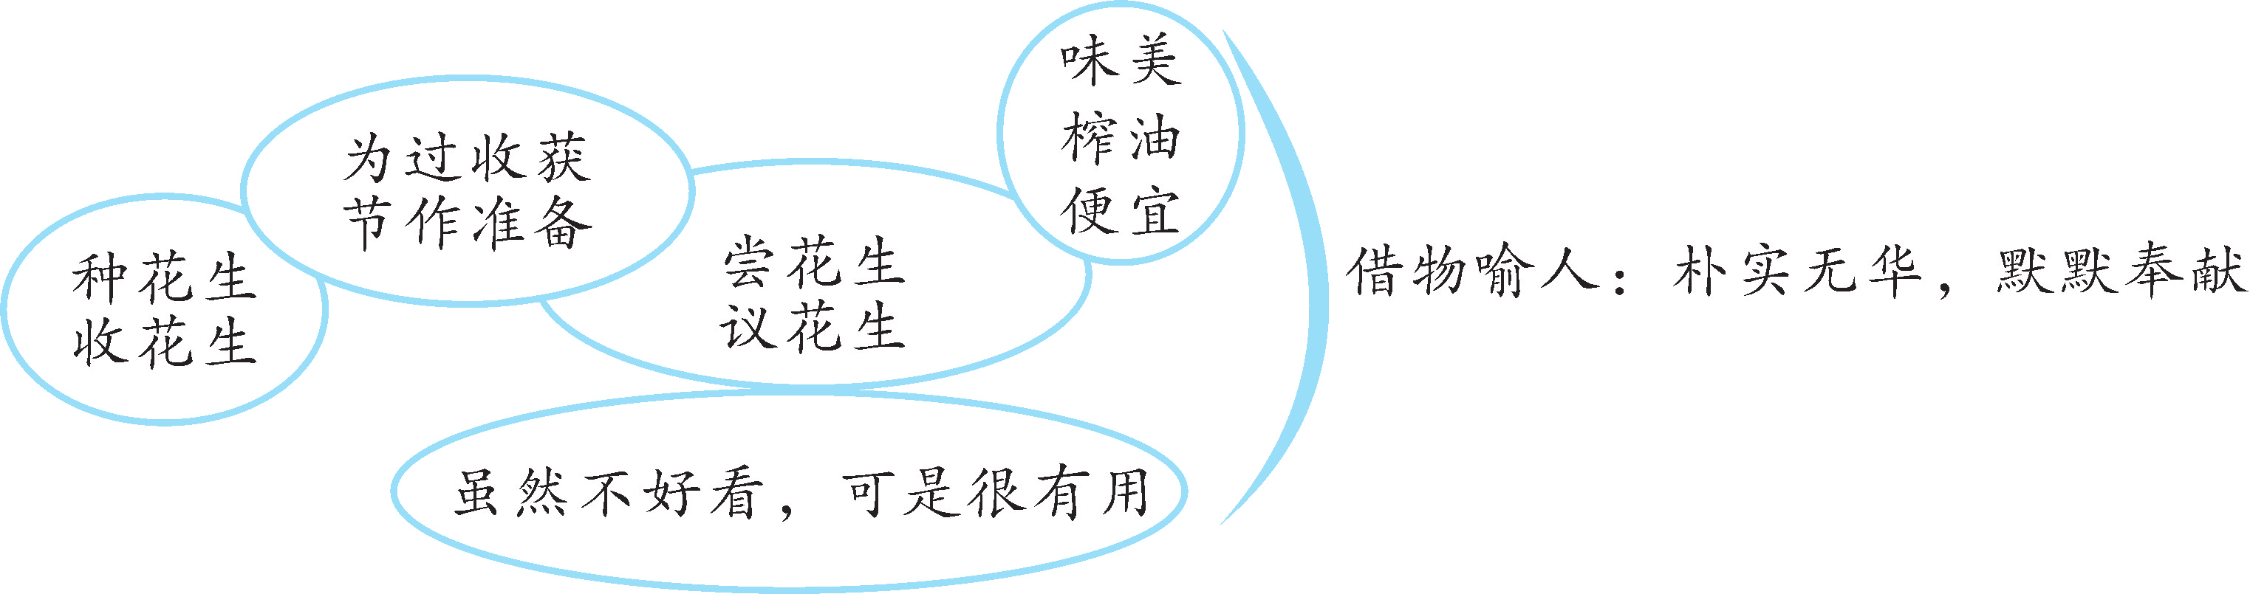
【作业设计】
见《状元大课堂·好学案》对应课时作业。
【教学反思】
本课在表达上颇具匠心，借落花生这一平凡的事物，说明了深刻的道理。本课教学主要采用以下几点做法，落实语文要素的训练：
1.抓重点段落，借助关键词理解含义深刻的句子。
理解父亲的话是本课教学的重难点。借助对“鲜红嫩绿”“爱慕之心”“矮矮地长在地上”等关键词的理解来体会父亲的话，初步了解课文借助落花生说明做人道理的表达方法。
2.采用图表分析法来理解内容，感悟表达。
课中两次运用了图表分析法，帮助学生理解内容。一是读众人的对话，通过填表，梳理花生的特点。二是读父亲的话，运用图表分析法，发现课文运用对比的手法描写了花生外表的朴实无华，与“鲜红嫩绿”的桃子、石榴、苹果不一样。
3.用分角色朗读感悟法体会人物的感情。
借助插图，想象一家人聊花生的情景，再分角色朗读，读出一家人对花生的喜爱之情，在读中感悟借物喻人的表达方法。
4.读写结合，落实借物喻人的语文训练。
引导学生联系生活，观察身边的事物，抓住其特点，进行联想，找准人与事物的联系，运用借物喻人的写法写一段话，进行语文写话实践活动。

